Pressinformation 2020-06-01
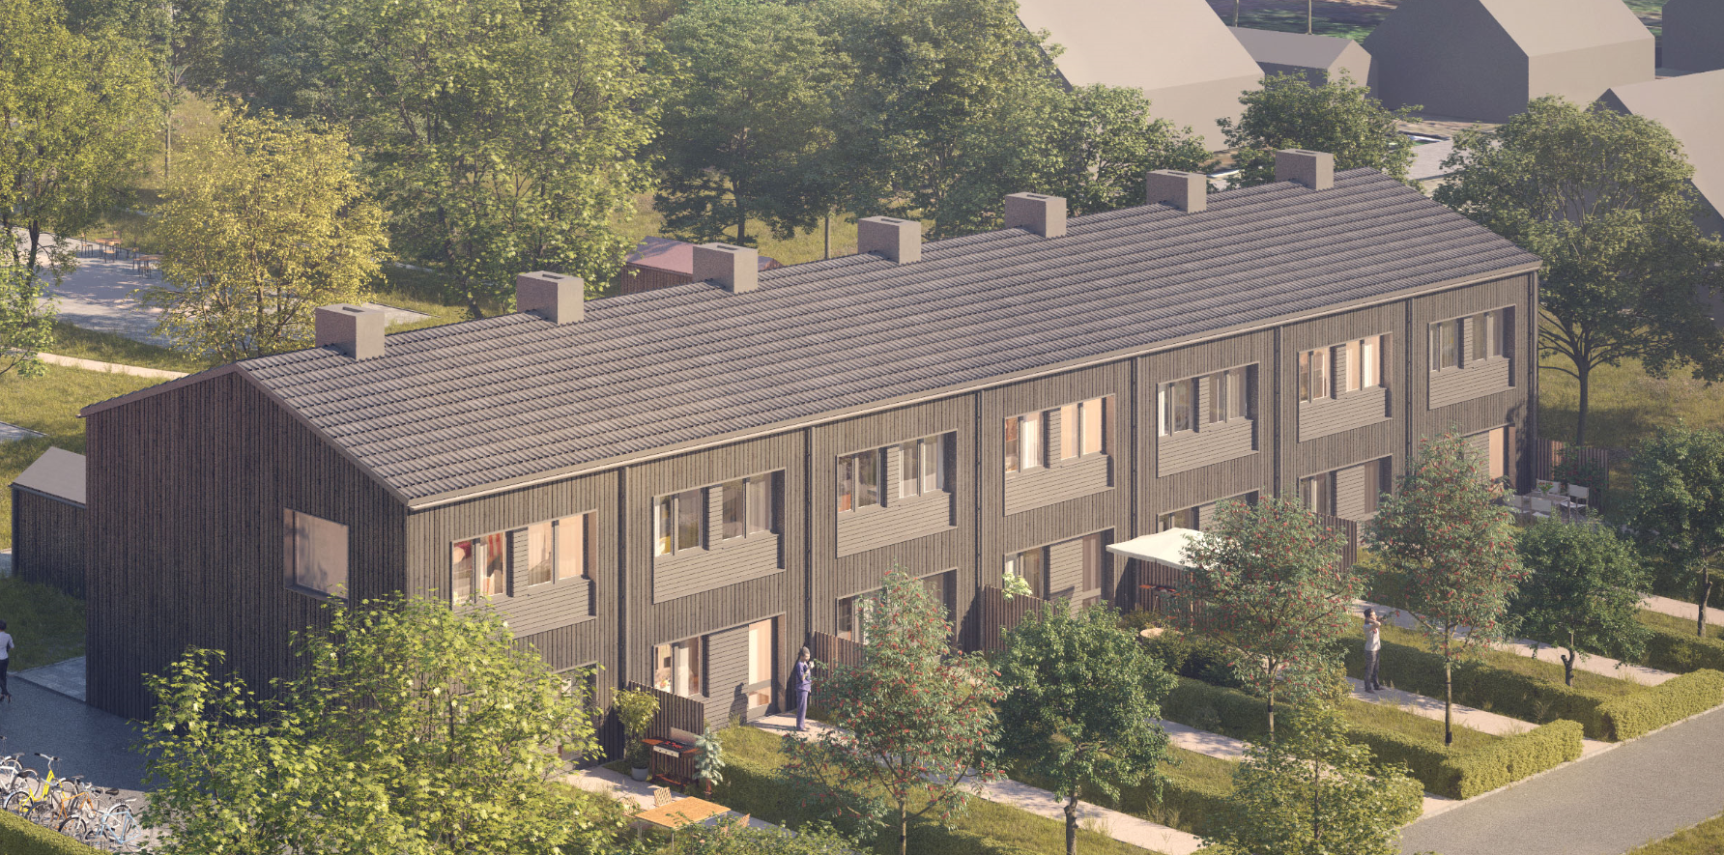
Preliminär illustration
Fastighets AB 3Hus förvärvar tomtfastigheter i Åstorp
Fastighets AB 3Hus, systerbolag till BAB bygg, försätter sin expansion och förvärvar tre tomtfastigheter i Åstorp av Sigillet Fastighets AB.
Fastighets AB 3Hus förvärvar fastigheterna Nässlan 19&20 samt Åstorp 112:70 i Åstorp av Sigillet Fastighets AB. Fastigheterna består av byggrätter på cirka 4.000 kvadratmeter och tänkt byggnation är radhus.
”För vår del känns det bra att avyttra fastigheten till en lokal aktör som vill utveckla Åstorp som bostadsort, säger Henrik Nilsson, VD Sigillet Fastigheter AB
”Åstorp är vår hemmaplan och en viktig ort i vår expansion och vi vill vara en aktiv aktör och påverka Åstorps framtid.”, säger Christer Andersson, VD Fastighets AB 3Hus.
Åstorp är en tillväxt ort i Nordvästra Skåne och här finns närhet till rekreation och natur, men även handel, skolor och framförallt kommunikationer. Planeringen av projektet kommer att påbörjas direkt efter semestern 2020.
”Åstorp är en spännande bostadsort och vi ser ett behov av funktionella och välplanerade radhus. säger Joakim Lindahl, Fastighets AB 3Hus.
Preliminär byggstart är under våren 2021 och med inflyttning sommaren 2022.
Kontakt:
Christer Andersson, VD: 042-535 01
Joakim Lindahl, Projekt- och fastighetsutveckling: 042-564 00
Fastighets AB 3Hus har under ett decennium varit aktiva i Nordvästra Skåne som projekt- och fastighetsutvecklare inom såväl kommersiella fastigheter som bostäder. För mer information; www.3hus.se

